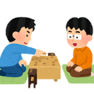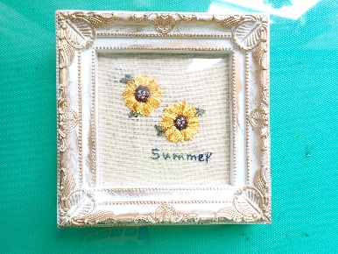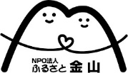

**金山児童館**

下呂市金山町金山2294　℡（0576）32－4050

Kanayamajidoukan＠ｇmail.com

４月～９月　　９：３０～１７：３０

１０月～３月　９：００～１７：００

**令和6年度　かなやまじどうかん**

**じどうかんだより10月号**

**将棋教室**

**８月２０日（日）10時～将棋教室**

**8月26日13時～下呂児童館にて**

**4年ぶりに下呂市将棋大会を開催します。参加者募集‼将棋教室にも気軽に参加してください！将棋に興味がある子は、体験しに来ませんか？**

****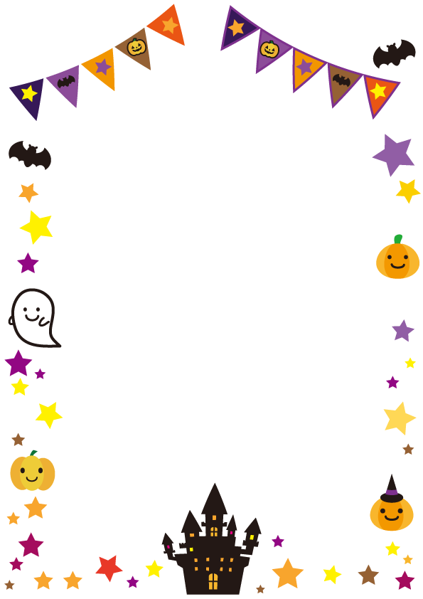

**乳幼児学級べびちびくらぶ**

**「命のふれあい講座」**

**10月10日(木)9時15分～現地集合**

**金山中学校　体育館**

**下呂市中学校の授業の一環として、中学3年生を対象に毎年行われている講座です。子育て中のママさん達から出産・育児の大変さを聞き、命の大切さを学びます。**

**＊持ち物：お茶、タオル、おむつなど**

開館時間が変わります‼

９：００～１７：００

10月から冬時間に変わります。日が暮れるのがだんだん早くなります。小学生のみなさんは、暗くなる前に帰宅しましょう。時間をお間違えの無いよう

お迎え・来館をお願いします。



**10月のSDGs企画は、**

**「リサイクル交換会‼」**

**１０月31日（木）9時半～児童館**

子ども服、おもちゃのリサイクル交換会を行います。100円で好きなだけもらって行ってください。

夕方まで並べていますので、仕事帰りの方も見に来てください。

今年もやります！下呂市合同イベント

**１０月21日（月）　10時集合　あさぎり体育館**

**「つながろう！　こそだての　わ ！**

**～子育てはひとりじゃないよ！～」**

今年も下呂市内の児童館・支援センター合同でみんなで遊ぼう！お母さん同士の交流イベントです！

参加される方は10/16（水）までに、児童館か支援センターにお知らせください。

持ち物：お茶、タオル・室内用シューズなど



＊なかよし広場＊

★10月3日（木）　　11時～児童館

**「お散歩ぞうさんバルーンを作ろう！」**

＊風船を使って、ぞうさんを作ってお散歩しよう。

★10月31日（木）

「鎮守山にハロウィンしながら行こう！」

＊お山の上でサツマイモ食べよう！

ハロウィンごっこしながら鎮守山に歩いて行き、登ります。＊帽子、お茶、タオル

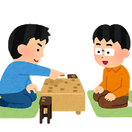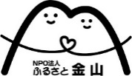

なかよし広場すくすく合同

**１０月18日（金）「佐古牧場へ見学に行こう」**

菅田の須波神社前に　10時半集合

＊乗り合わせて佐古牧場へ向かいますので、よろしくお願いします。

＊持ち物：お茶、帽子、タオルなど

　　　　　　　　　　　将棋教室

10月13日（日）　10時～　児童館

将棋をやってみたい子、試しにやってみませ

んか？中学生の子も参加してますので、来てみてね！

**金山児童館**

下呂市金山町金山2294　℡（0576）32－4050

Kanayamajidoukan＠ｇmail.com

４月～９月　　９：３０～１７：３０

１０月～３月　９：００～１７：００